SISTEM REPRODUKSI PRIA

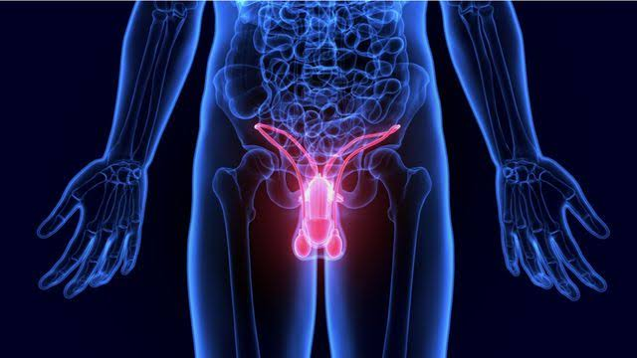

Secara garis besar, organ penyusun sistem reproduksi pria berfungsi untuk menghasilkan sperma dan meneruskannya ke vagina agar terjadi pembuahan. Sistem reproduksi itu apa sih? Sistem reproduksi adalah kumpulan organ yang berfungsi untuk berkembang biak. Karena perannya yang penting itu, sehingga kita perlu menjaganya dengan baik. Kali ini aku bakal mengajak kamu untuk mengenal lebih dekat tentang sistem reproduksi pria. Yuk, kita bahas satu per satu tentang organ penyusun sistem reproduksi pada pria!

Organ Penyusun Sistem Reproduksi Pria

Organ penyusun sistem reproduksi pria terbagi menjadi dua bagian, yaitu organ eksternal (luar) dan organ internal (dalam). Untuk organ bagian luar terdapat penis, skrotum, dan testis. Sedangkan, organ bagian dalam yaitu epididimis, kelenjar prostat, kelenjar bulbouretral, vesikula seminalis, uretra, dan vas deferens.

Secara garis besar, organ penyusun sistem reproduksi pria berfungsi untuk menghasilkan sperma dan meneruskannya ke vagina agar terjadi pembuahan. Sistem reproduksi itu apa sih? Sistem reproduksi adalah kumpulan organ yang berfungsi untuk berkembang biak. Karena perannya yang penting itu, sehingga kita perlu menjaganya dengan baik. Kali ini aku bakal mengajak kamu untuk mengenal lebih dekat tentang sistem reproduksi pria. Yuk, kita bahas satu per satu tentang organ penyusun sistem reproduksi pada pria!

Organ Penyusun Sistem Reproduksi Pria

Organ penyusun sistem reproduksi pria terbagi menjadi dua bagian, yaitu organ eksternal (luar) dan organ internal (dalam). Untuk organ bagian luar terdapat penis, skrotum, dan testis. Sedangkan, organ bagian dalam yaitu epididimis, kelenjar prostat, kelenjar bulbouretral, vesikula seminalis, uretra, dan vas deferens.

sistem reproduksi pria

Berikut ini merupakan bagian dan fungsi organ dari sistem reproduksi pria.

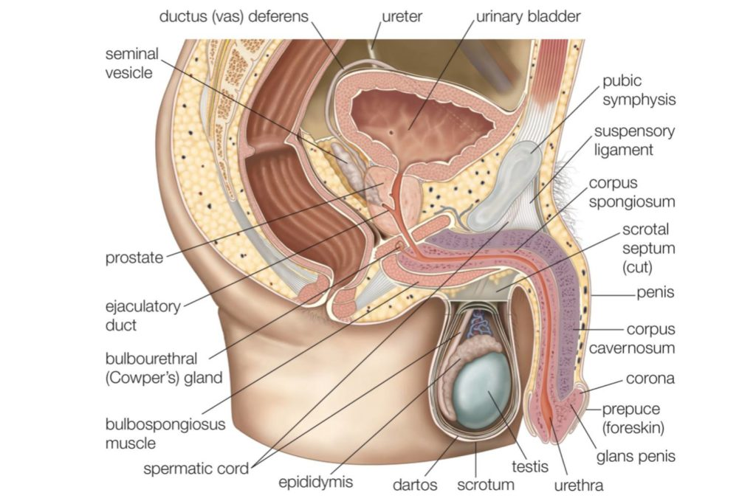

1. Penis

Penis merupakan organ eksternal pada sistem reproduksi pria. Fungsinya adalah sebagai jalan keluar urine dan sel sperma. Nah, badan atau batang penis berbentuk silinder seperti spons dan pada saat normal memiliki tekstur lembek, sedangkan ketika mengalami ereksi akan mengeras akibat adanya darah yang mengisi korpus kavernosum penis (batang penis) tersebut.

2. Skrotum

Skrotum merupakan kantong pembungkus testis. Kantong tersebut merupakan kulit tipis, berpigmen, tidak memiliki jaringan lemak, terlipat, dan berkerut. Tahukah kamu kalau ternyata skrotum bisa mengendur dan mengerut lho, guys. Saat skrotum terpapar suhu dan cuaca dingin (misalnya air dingin), maka dartos berkontraksi dan membuat skrotum tampak pendek dan berkerut. Sedangkan, saat suhu hangat, maka skrotum menjadi lebih halus, lembek, dan terlihat normal karena tidak terselip di sekitar testis.

Nah, hal itu disebabkan oleh yang namanya dartos. Dartos adalah lapisan otot tak sadar yang fungsinya untuk membatasi skrotum kanan dan kiri, serta untuk mengerut dan mengendurkan skrotum. Kenapa sih, kok skrotum bisa mengatur suhu, untuk apa sih? Tentu saja untuk produksi sperma yang sehat, karena suhu berperan erat dalam produksi sperma.

3. Testis

Testis merupakan organ reproduksi pada pria yang menjadi sumber spermatozoa. Yap, sel sperma pada pria diproduksi oleh testis ini lho, guys. Selain itu, testis juga berperan dalam produksi hormon androgen dan testosteron yang merupakan hormon utama pada pria.

Hormon testosteron tersebut diproduksi oleh Sel Leydig yang ada di testis. Testosteron ini akan menstimulasi kelenjar prostat dan vesikula seminalis.

4. Epididimis

Epididimis merupakan organ yang berfungsi sebagai tempat penyimpanan sementara sperma dari testis, kemudian sperma yang belum matang akan dibawa menuju tabung vas deferens agar menjadi sperma matang.

5. Vas Deferens

Nah, setelah dari epididimis, maka sperma akan diangkut oleh vas deferens menuju uretra.

6. Vesikula Seminalis

Cairan fruktosa ternyata dihasilkan oleh vesikula seminalis lho, guys. Cairan fruktosa itu merupakan sumber energi bagi sperma untuk beraktivitas.

7. Kelenjar Prostat

Selain vesikula seminalis, kelenjar prostat juga berfungsi untuk memberikan cairan tambahan kepada sperma untuk ejakulasi, sifatnya yaitu asam. Cairan prostat juga berfungsi untuk membantu sperma agar tetap sehat. Letak kelenjar prostat berada di bawah kandung kemih.

8. Kelenjar Bulbouretral

Kalau kelenjar yang satu ini sih fungsinya sebagai penghasil cairan juga, tapi digunakan untuk melumasi uretra dan menetralisir keasaman pada setiap tetesan urine.

9. Uretra

Uretra merupakan saluran bagi urine dan air mani.

Hormon Reproduksi Pria

Seluruh sistem reproduksi pada pria tergantung pada hormon, yaitu zat kimiawi yang mengatur aktivitas sel dan organ pada tubuh.

Saat anak laki-laki memasuki masa pubertas, maka tubuhnya akan memproduksi lebih banyak hormon gonadotropin. Hormon ini dihasilkan oleh kelenjar hipotalamus pada otak.

Pada bagian lain otak, yaitu kelenjar pituitari, dihasilkan hormon yang disebut luteinizing hormone dan hormon perangsang folikel (follicle-stimulating hormone).

Berikut penjelasan lebih lanjut mengenai hormon pada organ reproduksi pria :

1. Hormon perangsang folikel (follicle-stimulating hormone)

Hormon ini sangat penting agar organ reproduksi pria dapat menghasilkan sperma. Setiap hari produksi sperma yang dihasilkan bisa mencapai 300 juta, dengan masa pembentukan tiap sperma sekitar 65-75 hari.

2. Luteinizing hormone

Saat hormon ini dilepaskan ke dalam darah, akan terjadi produksi dan pelepasan hormon testosteron sebagai hormon utama pada pria.

3. Hormon testosteron

Produksi testosteron pada masa pubertas memicu berbagai perubahan fisik. Seperti pembesaran testis dan skrotum, penis yang semakin memanjang, suara yang semakin berat, serta tumbuhnya rambut di sekitar alat kelamin, wajah dan ketiak. Sebagian remaja laki-laki juga mengalami penambahan berat dan tinggi badan yang signifikan setelah memasuki masa pubertas. Testosteron juga akan memengaruhi massa tulang dan gairah seksual.